**킹세계 갓험기의 기획서**

**수정한 날짜**

|  |  |  |
| --- | --- | --- |
| 수정한 날짜 | 수정한 내용 | 수정한 사람 |
| 2023.09.24 | 파일, 목차 생성 | 박환호 |
| 2023.09.25 | 내용 작성 | 박환호 |
|  |  |  |

**목차**

1 게임장르 1

1.1 게임의 장르 및 특징 1

1.2 유사 장르 게임과의 차별화 전략 1

1.3 타겟 유저 그룹 1

2 개발 플랫폼 및 게임 엔진과 프로그래밍 언어 2

2.1 선택한 플랫폼과 그 이유 2

2.2 게임 엔진과 사용할 프로그래밍 언어 2

2.3 필요한 개발 도구 및 라이브러리 2

3 게임진행 방법 및 시나리오 3

3.1 게임의 목표와 진행 방식 3

3.2 주요 시나리오 3

3.3 보상 시스템 3

4 기술요소들 4

4.1 사용할 주요 알고리즘 4

4.2 데이터 처리 기법 4

5 게임개발의 전체 일정 4

5.1 개발 단계별 일정 계획 4

5.2 주요 마일스톤 설정 4

5.3 이번 학기까지의 목표와 계획 4

6 기타 4

6.1 예상되는 도전 과제 및 해결 방안 4

6.2 향후 업데이트 계획 4

6.3 마케팅 전략 등 4

# 게임장르

* TB RPG로 턴 기반 전략(Turn-Based) 롤 플레잉 게임(Role-Playing Game)의 줄임말 입니다.(이하 TB RPG로 통일)

# 게임의 장르 및 특징

* 판타지 장르 기반의 TB RPG로 판타지 세계를 탐험하는 게임입니다.
* 턴 기반의 전투를 중점에 둬서 전략적인 행동을 취해 승리를 쟁취하고 동료를 영입하거나 빼면서 메인 퀘스트를 따라 몰입감 있는 스토리를 즐기고 여러 서브 스토리와 퀘스트를 클리어 해 나가는 게임입니다.

# 유사 장르 게임과의 차별화 전략

* 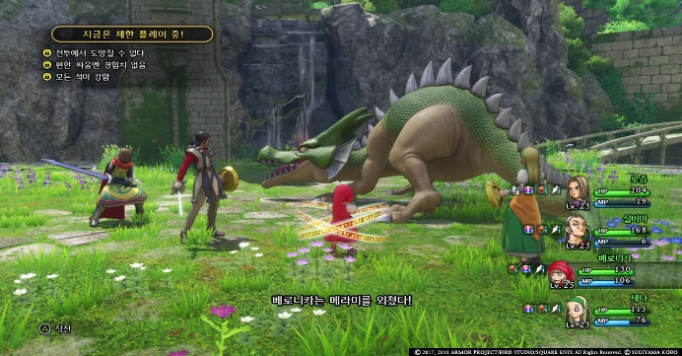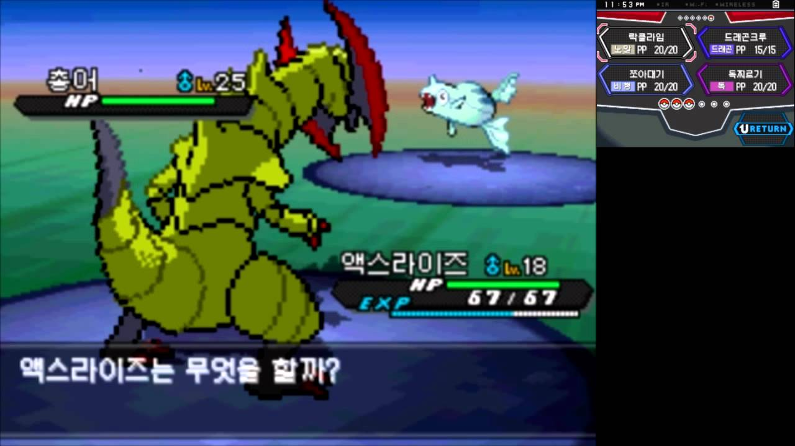유사한 장르의 게임에는 드래곤 퀘스트 시리즈와 포켓몬 시리즈가 있습니다.

위 사진은 드래곤퀘스트11(왼쪽)와 포켓몬스터 블랙2(오른쪽)의 플레이 영상

* 이 둘과의 차이점은 우선 캐릭터의 생성에 있어서 변칙성을 줄려고 합니다. 원하는 배경과 원하는 수치가 아닌 주사위를 굴려 숫자가 나오면 해당하는 숫자의 틀 안에 있는 배경들 중 하나와 수치 값으로 플레이어블 캐릭터를 생성해 위에서 언급한 게임들 외에 다른 게임들과도 차별점을 둘 것 입니다.
* 또한 직업의 자유도를 줘서 다양한 직업과 그 직업에 관련된 여러 스킬을 얻도록 할 것 입니다.

# 타겟 유저 그룹

* 타겟 유저 그룹에는 우선적으로 3, 40대나 10대이하 그룹을 타겟으로 잡고 있습니다.
* 그 이유에는 조작에 편리함과 더불어 무언가를 성장시키고 목표를 달성했을 때 얻는 성취감으로 게임에 빠져들기 쉽기 때문입니다.

# 개발 플랫폼 및 게임 엔진과 프로그래밍 언어

* 목표 개발 플랫폼은 모바일이고 게임 엔진은 RPG Maker MV이고 프로그래밍 언어는 JAVA Script입니다.

# 선택한 플랫폼과 그 이유

* 모바일인 이유에는 가볍게 즐기도록 게임을 만들고 싶기 때문입니다. 거기에 요즘은 모바일 플랫폼이 다른 플랫폼보다 쉽게 접근 또한 가능하기 때문에 선택한 것이기도 합니다.

# 게임 엔진과 사용할 프로그래밍 언어

* RPG Maker MV는 TB RPG장르의 게임을 만드는 데에 최적화 되어 있기 때문이고 JAVA Script인 이유는 RPG Maker MV에서 개발을 할 때 사용하는 언어이기 때문입니다.

# 필요한 개발 도구 및 라이브러리

* RPG Maker MV가 오래된 게임 엔진인 만큼 게임을 개발하는데 필요한 개발 도구 및 라이브러리들이 게임 엔진 자체에 내장되어 있습니다.
* 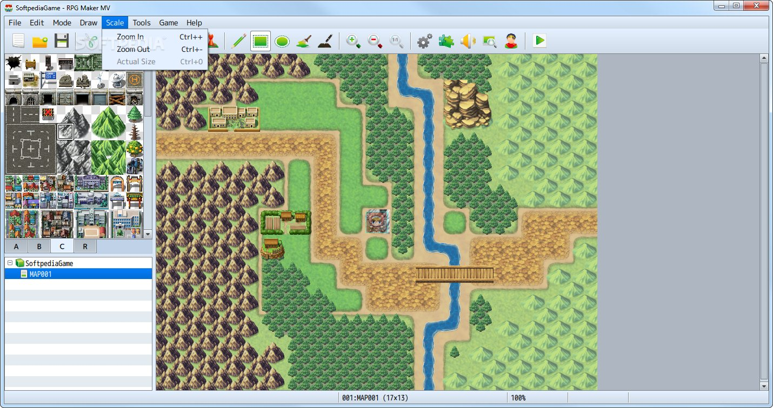또한 RPG Maker MV를 주로 다루는 여러 커뮤니티에서 다른 개발자들이 필요한 개발 도구와 라이브러리들을 직접 제작해 공유하거나 잘 모르는 부분에 대해서 질의문답 또한 가능해 개발하는데 도움이 됩니다.

위 사진은 RPG Maker MV 엔진 자체에서 필드를 제작하고 있는 사진입니다.

# 게임진행 방법 및 시나리오

* 게임의 진행은 주요 거점인 도시들이 목표로 각 도시에 있는 메인 퀘스트들을 해결해 나가는 게임의 진행 방법이며 시나리오 또한 메인 퀘스트를 중심으로 풀어집니다.

# 게임의 목표와 진행 방식

* 게임의 목표는 지도의 도시들을 전부 탐험(체험)하는 것이며 진행 방식은 각 도시의 메인 퀘스트들을 해결하는 것 입니다.

# 주요 시나리오

* 주요 시나리오는 아래와 같습니다.
* 눈을 떠보니 어두컴컴한 장소에 깨어나 운명이 정해지는 주사위를 굴리고 정해진 운명을 가지고 이세계에 다시 태어난 당신! 자유롭게 살아달라는 신의 부탁을 듣고 성인이 된 오늘 지도를 펴고 집을 나선다!

# 보상 시스템

* 전투를 통한 보상과 퀘스트를 해결했을 때의 보상이 주어지며 이 외에도 마을에 있는 오브젝트들이나 필드의 오브젝트들을 조사했을 때 얻는 보상들로 시스템을 설정할 것 입니다.

# 기술요소들

# 사용할 주요 알고리즘

* 적과의 전투에서 적들이 할 행동을 처리하는 알고리즘과 길거리를 돌아다니는 NPC(Non-Player Character)의 행동을 처리하는 알고리즘을 사용할 것 입니다.

# 데이터 처리 기법

* 데이터에 관련해서는 플레이어의 구글 플레이 게임 계정에 플레이 데이터를 동기화 시키는 방법을 생각하고 있습니다.

# 게임개발의 전체 일정

# 개발 단계별 일정 계획

* 아이디어 구상 및 컨셉 개발은 9월 말부터 10월 초중순에 끝낼 예정입니다.
* 프로토타입 제작을 들어갈 시기는 위 단계가 끝나는 시점인 10월 중순부터 내년 3월 초까지로 될 것 같습니다.
* 게임 디자인과 게임 프로그래밍, 그래픽 및 사운드 제작 또한 프로토타입 제작을 하는 단계에 동시에 들어갈 것 입니다.
* 알파 및 베타 테스트는 프로토타입의 제작 기간이 끝나고 RPG게임을 주로 다루는 여러 커뮤티니 사이트에 게시해 평가를 받아볼 예정입니다.
* 게임 릴리즈 및 유지보수는 테스트 기간 동안 받은 피드백 데이터를 가지고 게임을 수정할 예정입니다.
* 출시는 위 단계들이 다 이행되었을 때에 구글 플레이 스토어에 출시할 예정입니다.

# 주요 마일스톤 설정

* 아이디어 구상을 9월 말까지 끝내고 10월 초에 컨셉과 개발에 필요한 자원들을 명확히 정하고 준비하는 것이 목표입니다.
* 프로토타입 제작의 목표는 주요 거점인 도시의 구현과 메인 퀘스트와 서브 퀘스트의 구현입니다.
* 알파 및 베타 테스트는 주요 굵직한 RPG게임 제작 사이트나 스팀 같은 사이트에 모바일 버전이 아닌 PC버전으로 올려 피드백을 받는 것이 목표입니다.
* 게임 릴리즈 및 유지보수는 테스트 기간 동안 받은 피드백 데이터를 가지고 게임을 수정하는 것이 목표입니다.
* 피드백을 받고 수정한 것을 확실하게 구현해낸 결과물을 가지고 출시하는 것이 목표입니다.

# 이번 학기까지의 목표

* 주요 거점이 될 도시 한 곳을 구현하고 메인 퀘스트의 마지막 보스전 전까지 구현하는 것이 목표입니다.

# 기타

# 예상되는 도전 과제 및 해결 방안

* JAVA Script 숙련과 원하는 개발 도구를 찾아 게임에 자연스럽게 적용시키는 것이 있습니다.